江苏省宜兴市丁蜀学区2015-2016学年八年级下学期期中考试物理试题及答案
2016.4
出卷：万华 审卷：储洪星 时间：2016年4月
（满分：100分 时间：90分钟）
一、选择题（每小题2分，共28分）
1、一个苹果的质量大约是（ ）
A.15kg B.1.5kg C.0.15kg D.0.015kg
2、下列说法中不正确的是（ ）
A.登月舱从地球到月球,质量变小 B.一杯水结成冰后,体积增大,质量不变
C.玻璃杯打碎后,形状发生了变化,质量不变 D.1kg的铁与1kg的棉花质量一样大
3、在用托盘天平称物体质量前发现，横梁上的指针偏向分度盘的右侧，为使天平平衡，应采取的措施是（ ）
A、适当移动一下游码 B、适当移动一下天平的位置
C、旋转横梁上的螺母向右移动 D、旋转横梁上的螺母向左移动
4、已知酒精的密度为0．8 g／cm³．下列说法能够成立的是( )．
A．能装下0.5 kg纯净水的瓶子一定能装下 0.6 kg酒精
B．能装下0.5 kg酒精的瓶子一定能装下0.6 kg纯净水
C．同体积的水和酒精质量之比是4：5
D．同质量的水和酒精体积之比是5：4
5、有关分子热运动，下列说法正确的是（ ）
A．液体很难被压缩，说明分子间有斥力
B．手捏海绵海绵体积变小，说明分子间有空隙
C．扫地时尘土飞扬，说明分子在做无规则运动
D．扩散现象不能在固体中发生
6.下列实例与所利用的物质物理属性不相符的是（ ）
A．电线线芯用铜制成是因为铜的导电性好
B．被毛皮摩擦过的塑料尺能吸引碎纸肩是因为塑料尺有磁性
C．水壶的把手用胶木制成是因为胶木的导热性差
D．划玻璃的刀刃用金刚石制成是因为金刚石的硬度大
7.有甲、乙、丙三个轻质小球。其中甲带正电，丙带负电，甲吸引乙，乙吸引丙，则乙（ ）
A．一定不带电 B．带正电
C．带负电 D．可能带负电也可能不带电
8.下列按照尺寸由大到小的顺序排列的是（ ）
A．银河系、地球、原子、分子
B．太阳系、银河系、生物体、分子
C．太阳系、地球、电子、分子
D．银河系、地球、分子、原子核
9.2014年澳大利亚网网球公开赛中，我国选手李娜勇夺桂冠，成为该项国际赛事的亚洲第一人，在网球运动中所涉及的物理现象解释正确的是（ ）
A．球拍对网球作用力的施力物体是人
B．网球与球拍撞击时，球拍发生形变是因为球拍比网球受到的力大
C．飞行的网球不受力的作用
D．网球撞击球拍的力和球拍对网球的弹力是一对相互作用力
10、下列关于自行车的一些部件的设计或使用，为了减小摩擦的是（ ）
A．车轮的外胎上做有凹凸花纹
B．轴承中装有滚珠
C．刹车时用力捏闸柄，增大闸皮对车圈的压力
D．车把套上制作了花纹
11.已知冰的密度为0.9X10³kg/m³，一定体积的水凝固成冰后，其体积将（ ）
A．增加1/10 B.减少1/10 C.增加1/9 D.减少1/9
12.一物块沿斜面匀速下滑。图中该物块受力的示意图正确的是（ ）
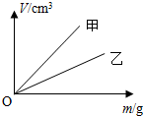
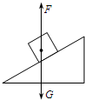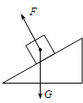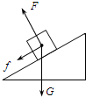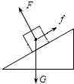
A B C D
13.某实验小组分别用天平和量筒测出了两种物质的质量和体积，并描绘出V-m的图像如图所示则下列判断正确的是（ ）
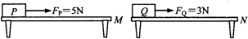
A．ρ_{甲}＞ρ_{乙}
B．ρ_{甲}=ρ_{乙}
C．若V_{甲}=V_{乙}，则m_{甲}<m_{乙}
D．若m_{甲}=m_{乙}，则V_{甲}<V_{乙}

14.如图所示，放在水平桌面M、N上的物体P、Q，分别在F_{p}=5N,F_{Q}=3N的水平拉力作用下做匀速直线运动，则可以确定（ ）
A.桌面M一定比桌面N粗糙
B．P的质量一定大于Q的质量
C．P的速度一定大于Q的速度
D．P受到的摩擦力一定大于Q受到的摩擦力
二、填空题（每空1分，共28分）
15.调节天平时，发现指针位置如图甲所示，此时应将右端的平衡螺母向 （左/右）调，使天平平衡．测铜的质量时，天平右盘内砝码的质量和游码在标尺上的位置如图乙所示，则铜的质量是 g.铜的密度$ρ$＝8.9×10³kg／m³，它的物理意义是 。
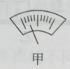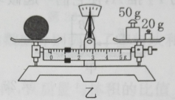
16.挖开多年堆煤的地面，会看到地面下一定深度的土层带有黑色.这一现象表明煤的分子在不停地 ,扩散到地面的土层中了。把两个铅块紧压在一起，结合成一个整体，需要用足够大的力才能把它们拉开，说明分子之间存在 。
17.各种原子都有相似的结构，如图所示为原子结构模型，原子中心的原子核由 和中子构成，其周围有带 电荷的 绕核运动 。
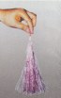
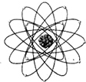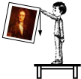
第15题 第16题 第19题
18将塑料绳的一端扎紧尽可能将其撕成更多的细丝，用干燥的手从上向下捋几下，观察到如图所示的现象。这是因为塑料丝带了 （同种／异种）电荷，这种使塑料丝带电的方法称为 ，塑料丝带电的实质是 在物体间转移。
19.人们常常利用物体具有的各种形式的能。如手表里拧紧的发条具有 能，可以带动小齿轮和指针转动；风具有 能，可以推动帆船航行；打桩机举高的锤具有 能．可以完成打桩工作。
20.小明踢足球时感到脚疼,说明 ；他能踢出“香蕉球”,说明力的作用效果与力的方向和 有关,飞行中球最终落向地面是由于受到 作用
21.百米赛跑时运动员鞋底与跑道间的摩擦属于 （有害／有益）摩擦，鞋底刻有凹凸的花纹，目的是 ;如图所示用铅垂线来检查墙壁上的画是否挂正,利用了重力的方向始终是 .
22.建筑地要用500m³的砂石，现取这种砂石1×10⁻³m³，测得其质量为2.6kg则这种砂石的密度为_______kg/m³,若用载重4t的卡车运送，需运送 次

23.下暴雨前婷婷用—个底面积为700cm³的圆柱形空桶放在露天的院子里收集雨水，雨停后，测得桶内雨水的质量为3.5kg,这些雨水受到的重力为 N这场暴雨的降水量为 mm.($ρ$_{水}=1.0×10³kg/m³) （g取10N/kg）
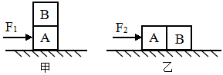
23题图

24.a、b是两个由同种材料制成的金属球，a的质量为81g体积为30m³,b的质量为50g,体积为25cm³.如果其中有一个球是实心的，那么，这个实心球应该是 （a/b）这种金属的密度是 g/cm³
25.如图甲所示，完全相同的两物块A、B叠放在水平面上，在20N的水平推力F₁的作用下一起做匀速直线运动，此时物块A所受的摩擦力为 N，若将A、B物块按图乙所示紧靠放在水平桌面上，用水平力F₂推A使它们一起做匀速直线运动，则推力F₂= N

三、解答题（共44分）
26.（8分）按下列要求作图
（1）用200N斜向下与水平方向成30°角的推力推木箱，请在图甲中画出推力的示意图。
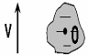
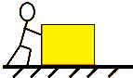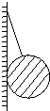
第24题（1） 第24题（2） 第24题（3）
（2）请画出如图乙所示中球所受的重力和绳子的拉力的示意图
（3）如图 所示，将一小石块用力竖直向上抛出，请画出石块离开手后在竖直上升过程中所受力的示意图。
27.(8分)为节能减排，建筑上普遍采用空心砖代替实心砖。如图所示，质量为3.6kg的某空心砖，规格为20cm×15cm×l0cm，砖的实心部分占总体积的60%。求：（g取10N/kg）
(1)该砖块的重力
(2)该砖块材料的密度，
(3)生产每块空心砖比同规格的实心砖可节省材料多少千克？

28.（5分）在探究质量与体积的关系时, 小明找来大小不同的塑料块和某种液体做实验
（1）图甲是小明在水平桌面上使用托盘天平的情景，他的错误是
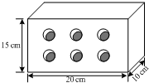
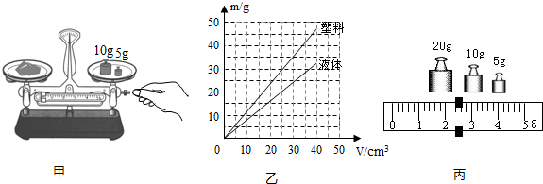
（2）改正错误后，小明正确操作，根据实验数据分别画出了塑料块和液体质量随体积变化的图像，如图乙所示。
① 分析图像可知：同种物质的不同物体，其质量与体积的比值 （相同、不同）.物理学将质量与体积之比定义为密度,塑料的密度为 kg/m³
② 往烧杯内倒入10cm³的液体，用天平称出烧杯和液体的总质量，天平平衡时，右盘中砝码质量及游码的位置如图丙所示，则烧杯和液体的总质量为 g.若烧杯内液体的体为20cm³，则烧杯和液体的总质量应为 g.
29(.6分）在“制作橡皮筋测力计”的活动中，同学们发现：在一定的范围内，橡皮筋受到的拉力越大，橡皮筋的长度越长。根据这一现象，小明和小丽提出如下猜想(见图)。究竟谁的猜想正确呢?他们决定一起通过实验来验证自己的猜想。
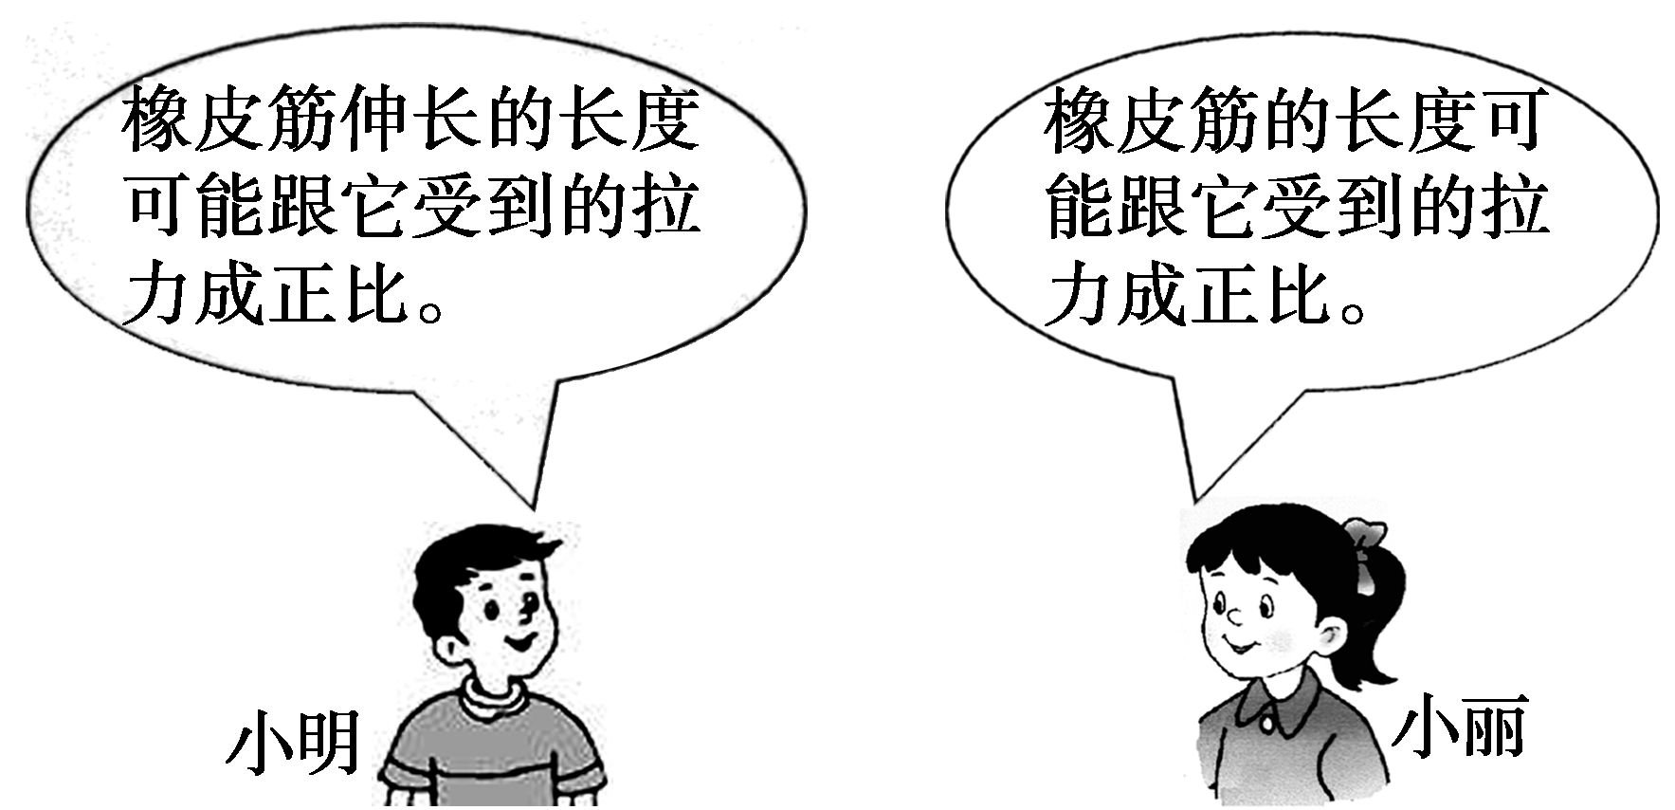
加油站:橡皮筋伸长的长度一般用符号△L表示，它等于挂上钩码后皮筋的长度L与皮筋没有挂钩码时的长度L。之差，即
△L=L-L。
(1)要完成实验，除了需要一根橡皮筋、若干个相同的钩码、铁架台和细线外，还需要的器材是 。
(2)小明和小丽的实验记录数据如下表：
1 | 拉力(钩码总重)F／N | 0 | 0.5 | 1.0 | 1.5 | 2.0 | 2.5
2 | 橡皮筋的总长度L／cm | 4.5 | 5.1 | 5.7 | 6.3 | 6.9 | 7.5
3 | 橡皮筋伸长的长度△L／cm | 0 | 0.6 | 1.2 |  | 2.4 | 3.0
①没有挂钩码时，橡皮筋的长度L₀= cm。
②请将表格中第3行的数据补充完整。
③要判断小丽的猜想是否正确，应对表格中的哪两行数据进行分析比较?
答：应对 (选填序号)两行数据进行比较。
④分析表格中的数据，你认为实验能初步验证谁的猜想是正确的?答： 。
你是如何分析数据并做出此判断的?请简要写出你的判断依据：
。

30．（4分）某同学在探究重力大小与哪些因素有关时，他把不同质量的钩码挂在弹簧测力计下面，测量它们所受重力的数据记录在表格中，请在图3中的坐标中画出重力和质量关系的图线，根据图像得出的结论是_____________________________．
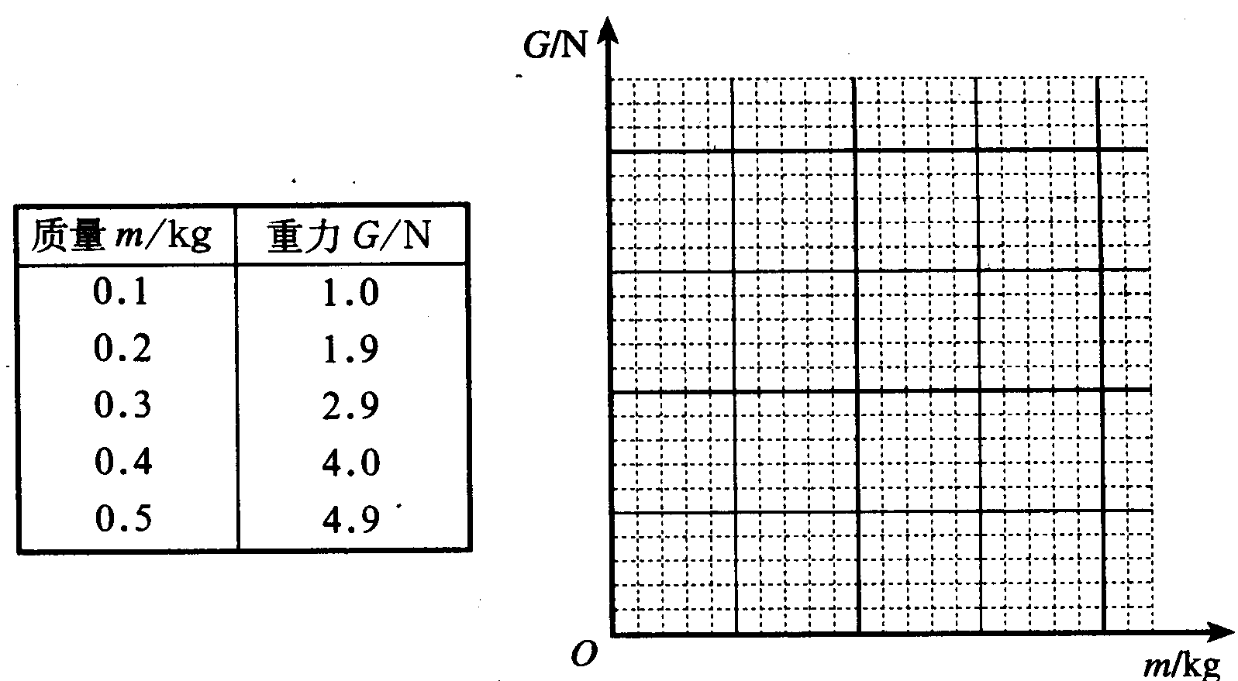
图3
质量m/ kg | 重力G/ N
0.1 | 1.0
0.2 | 1.9
0.3 | 2.9
0.4 | 4.0
0.5 | 4.9

31、(5分)在“用天平和量筒测量矿泉水密度”实验中，小明的实验步骤如下：
（1）调好天平，测出空烧杯质量m₁
（2）在量筒中倒入适量矿泉水，读出矿泉水的体积V
（3）将量筒中矿泉水全部倒入烧杯中，测出矿泉水和烧杯总质量m₂
则矿泉水密度的表达式ρ_{矿泉水}=
以上操作由于无法将矿泉水从量筒中倒尽，测出的矿泉水密度较真实值 （填“偏大“或“偏小”）经过思考，小明在仍用步骤（1）、（2）的基础上，只对步骤（3）进行改进，提高了测量结果的准确性。
改进后的步骤（3）分为两步，请你写出改进内容：
A. B.
则矿泉水密度的表达式ρ’_{矿泉水}=
32.(8分)小鹭设计的“探究影响滑动摩擦力大小的因素”试验方案如图所示
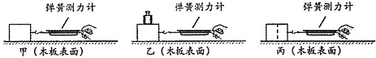
第32题
（1）为了测木块受到的摩擦力，小鹭用弹簧测力计沿 方向拉动木块，使其做 运动
（2）下列现象中应用了从图甲，乙实验所得结论的是 （填字母）
A．足球守门员戴着防滑手套
B．用力压住橡皮，擦去写谁的字
C．称动很重的石块时，在地上铺设滚木
D．气垫船喷出强气流，在船底和水之间形成气垫
（3）为了探究滑动摩擦力大小与接触面是否有关，如图丙所示，小鹭竖直向下切去一半木块，测得摩擦力大小是图甲中的一半，于是得出，摩擦力大小与接触面积大小成正比.你认为此结论是否正确，为什么？

（4）图甲中物体运动的速度大小为V₁,图乙中物体运动的速度大小为V₂.实验过程中关于V₁和V₂的大小，下列说法正确的是 ____（填字母）
A.V₁一定大于V₂ B. V₁―定小于V₂
C. V₁一定等于V₂ D. V1可以大于、等于或小于V₂
丁蜀学区2015-2016学年第二学期期中质量调研
学校 初 （ ）班 姓名 学号 考试号
…………………………………装………………………………订………………………………线……………………………………………
初二物理答题卷
- 选择题（28分）
题号 | 1 | 2 | 3 | 4 | 5 | 6 | 7 | 8 | 9 | 10 | 11 | 12 | 13 | 14
答案

二、填空题（28分）
15、
16、
17、
18、
19、
20
21、
22、
23、
24、
25、
三、 解答题（共44分）

26、

27、

28．(1)
(2)① ②
29．(1) (2)① ② ③

④

31、 、

A.

B.

- (1)

(2) (3) ． (4)

初二物理参考答案

- 选择题（28分）
题号 | 1 | 2 | 3 | 4 | 5 | 6 | 7 | 8 | 9 | 10 | 11 | 12 | 13 | 14
答案 | C | A | D | B | A | B | A | D | D | B | C | D | C | D
- 填空题（28）
15．右 71 1 m³的铜的质量是8.9×10³kg
16．无规则运动 引力
17．质子 负 电子
18．同种 摩擦起电 电子
19．弹性势 动 重力势
20．力的作用是相互的 作用点 重力
21．有益 增大摩擦 竖直向下
22．2.6×10³ 325
23．34.3 50 24．A 2.7 25．20 20
三、（共44分）（26题每个力2分，30题每空2分，31题两个选择2分一题，其余是一空1分）
26．每个力2分
27．(1) 36 N （2分） (2)2×10³kg／m³ （3分） (3)2.4 kg （3分）
28．(1)称量时调节平衡螺母 (2)①相同 1.2×10³ ②37.4 45.4
29．(1)刻度尺 (2)①4.5 ②1.8 ③1、3
④小明 表格数据中橡皮筋伸长的长度与钩码的重力比值不变(答案合理即可)
30. 物体所受的重力与它的质量成正比 图像略（每空2分）
31、（m₂ -m₁ ）/V 、偏小
A. 将量筒中矿泉水部分倒入烧杯中，读出剩余矿泉水的体积V₁
B. 测出烧杯和杯中矿泉水的总质量m₂
（m₂ -m₁ ）/（V -V₁ ）

32．(1)水平 匀速直线 (2)B (3)不正确．实验过程中，没有保持木块对木板表面的压力不变 (4)D

